Решение задач практического тура

1. На рисунке изображен вид части звездного неба. Подпишите на рисунке имена собственные, а также их обозначение по Байеру звезд (не более десяти), видимая звездная величина которых меньше 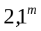. (После выполнения заданий, лист сдайте!)



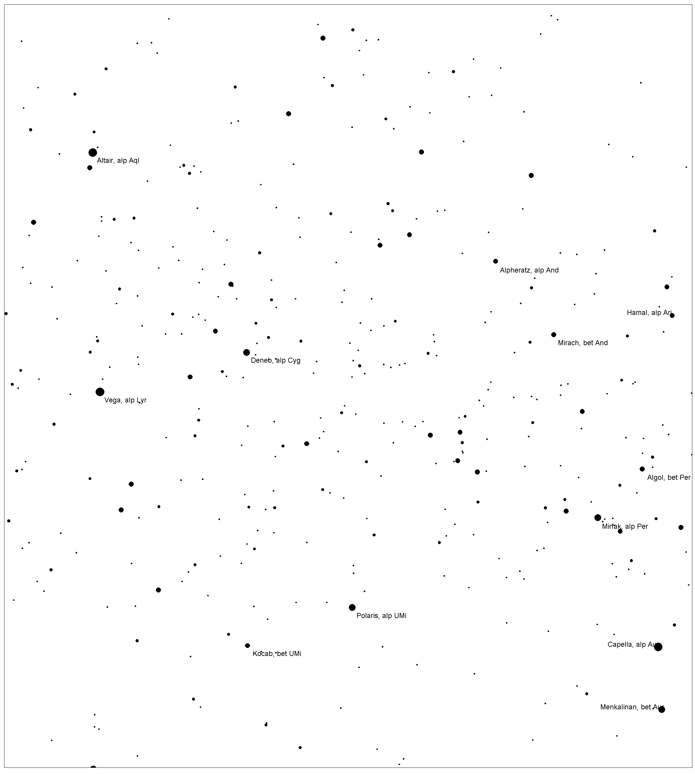

Решение:
Перечислим все звезды, видимая звездная величина которых меньше .
1. Альферац (Альферат, Альфер, Сирра, Сиррах, Сира) 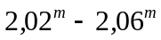, α Андромеды.
2. Альтаир 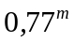, α Орла.
3. Вега 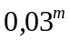, α Лиры.
4. Денеб 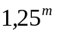, α Лебедя.
5. Гамаль (Хамал) 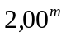, α Овена.
6. Мирах (Мирак) 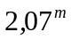, β Андромеды.
7. Алголь 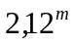, β Персея.
8. Мирфак (Альгениб, Альгени) 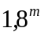, α Персея.
9. Полярная (Киносура) 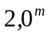, α Малой Медведицы.
10. Кохаб 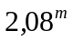, β Малой Медведицы.
11. Капелла (Капра, Аль Хайот) 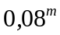, α Возничего.
12. Менкалинан 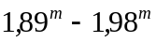, β Возничего.

Критерий оценивания: одна звезда, (правильно указанная) – по одному баллу за имя собственное и за обозначение по Байеру – итого 20 баллов.

2. На рисунке приведена некоторая часть области неба (менее двух месяцев тому назад), на которой изображены звезды и несколько планет (прочие объекты убраны). Обозначьте на рисунке те небесные тела, которые, по Вашему мнению, являются планетами, а также укажите, в каких созвездиях они находятся. (После выполнения заданий, лист сдайте!). Эклиптика Вам в помощь!

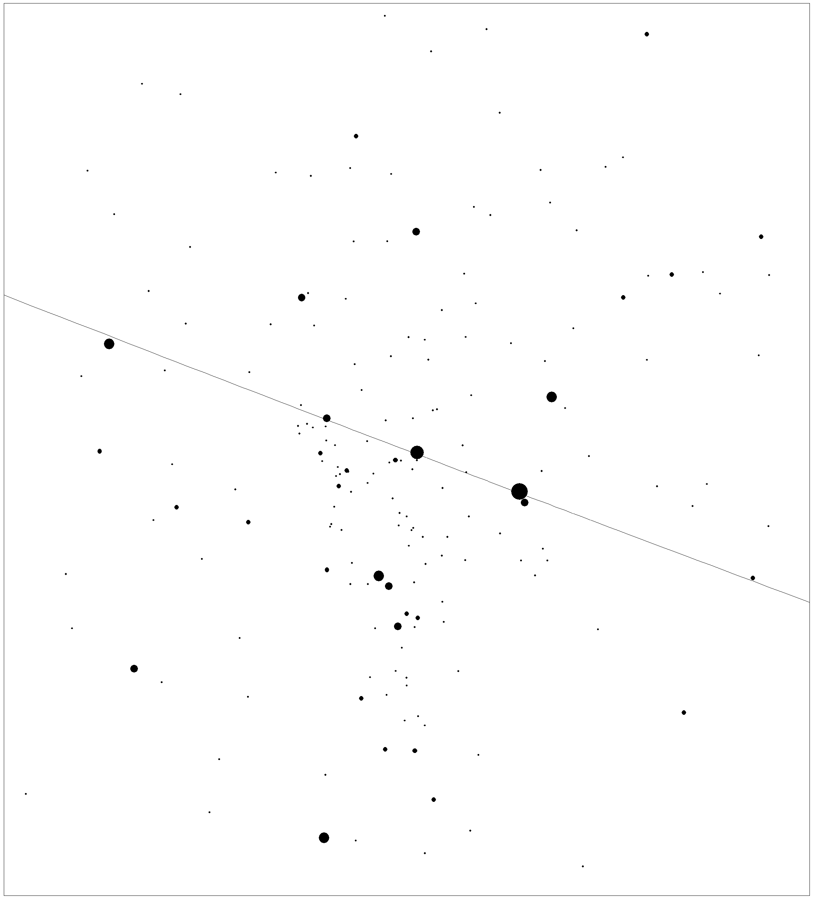

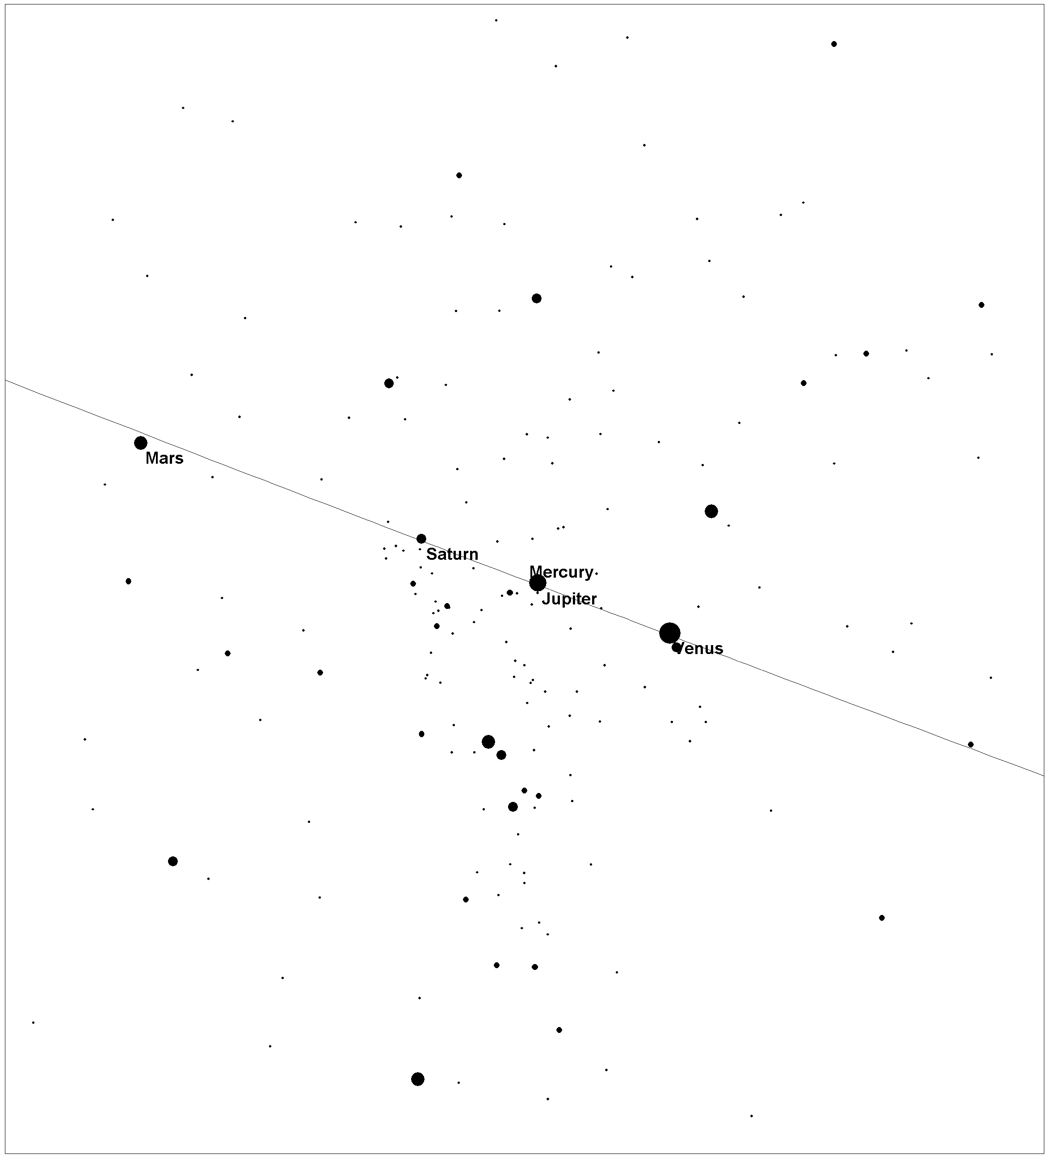

Решение:

1. Меркурий – Скорпион.
2. Венера – Дева.
3. Марс – Водолей.
4. Юпитер – Скорпион.
5. Сатурн – Стрелец.

Дата: 25.11.2018 UT 14^{h}10^{m}.

Критерий оценивания: одна планета, (правильно указанная) – по 2 балла за название и созвездие, в котором она находится – итого 20 баллов.

3. В таблице приведены видимая болометрическая звездная величина, годичный параллакс и эффективная температура фотосферы 20 звезд.
1) Используя приведенные данные, рассчитайте светимости звезд в светимостях Солнца, эффективную температуру фотосферы которого примите равной 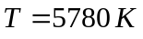, а абсолютную болометрическую звездную величину 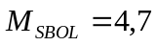.
2) Для тех звезд, которые, по Вашему мнению, относятся к главной последовательности, определите зависимость их абсолютной звездной величины от радиуса.

Таблица

№ п/п | m | π('') | T(K) | № п/п | m | π('') | T(K)
1 | 4,54 | 0,02393 | 9200 | 11 | 6,60 | 0,00039 | 25000
2 | 5,28 | 0,00066 | 7530 | 12 | 6,77 | 0,01230 | 8200
3 | 5,99 | 0,04715 | 6070 | 13 | 6,77 | 0,00064 | 21500
4 | 5,95 | 0,00559 | 4300 | 14 | 6,85 | 0,00316 | 3875
5 | 6,03 | 0,00813 | 10300 | 15 | 6,91 | 0,00034 | 3400
6 | 6,60 | 0,00488 | 4940 | 16 | 7,04 | 0,00078 | 22400
7 | 6,12 | 0,00024 | 12370 | 17 | 7,15 | 0,00610 | 4865
8 | 6,37 | 0,01805 | 7700 | 18 | 7,16 | 0,00821 | 8800
9 | 6,45 | 0,00148 | 16500 | 19 | 7,30 | 0,00059 | 28200
10 | 6,70 | 0,00032 | 3600 | 20 | 7,25 | 0,00015 | 8550

Рещение:

1) Последовательно рассчитываем:
абсолютную звездную величину - 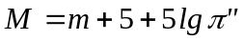;
светимость (в светимостях Солнца) - 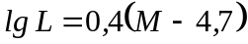;
радиус (в радиусах Солнца) - 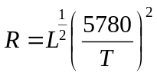.

№ п/п | m | π('') | T(K) | M | R | L
1 | 4,54 | 0,02393 | 9200 | 1,43 | 1,78E+00 | 2,02E+01
2 | 5,28 | 0,00066 | 7530 | -5,63 | 6,87E+01 | 1,36E+04
3 | 5,99 | 0,04715 | 6070 | 4,36 | 1,06E+00 | 1,37E+00
4 | 5,95 | 0,00559 | 4300 | -0,31 | 1,82E+01 | 1,01E+02
5 | 6,03 | 0,00813 | 10300 | 0,58 | 2,10E+00 | 4,44E+01
6 | 6,60 | 0,00488 | 4940 | 0,04 | 1,17E+01 | 7,31E+01
7 | 6,12 | 0,00024 | 12370 | -6,98 | 4,74E+01 | 4,70E+04
8 | 6,37 | 0,01805 | 7700 | 2,65 | 1,45E+00 | 6,59E+00
9 | 6,45 | 0,00148 | 16500 | -2,70 | 3,71E+00 | 9,15E+02
10 | 6,70 | 0,00032 | 3600 | -5,76 | 3,19E+02 | 1,53E+04
11 | 6,60 | 0,00039 | 25000 | -5,44 | 5,70E+00 | 1,14E+04
12 | 6,77 | 0,01230 | 8200 | 2,22 | 1,56E+00 | 9,82E+00
13 | 6,77 | 0,00064 | 21500 | -4,19 | 4,33E+00 | 3,59E+03
14 | 6,85 | 0,00316 | 3875 | -0,65 | 2,62E+01 | 1,38E+02
15 | 6,91 | 0,00034 | 3400 | -5,43 | 3,07E+02 | 1,13E+04
16 | 7,04 | 0,00078 | 22400 | -3,49 | 2,90E+00 | 1,89E+03
17 | 7,15 | 0,00610 | 4865 | 1,08 | 7,49E+00 | 2,81E+01
18 | 7,16 | 0,00821 | 8800 | 1,73 | 1,69E+00 | 1,54E+01
19 | 7,30 | 0,00059 | 28200 | -3,86 | 2,16E+00 | 2,65E+03
20 | 7,25 | 0,00015 | 8550 | -6,94 | 9,73E+01 | 4,53E+04

Как следует из анализа таблицы, к звездам главной последовательности относятся звезды, выделенные жирным шрифтом и курсивом.

2) Строим график зависимости абсолютной звездной величины от радиуса:
при этом рассматриваем только те 9 звезд, которые отмечены жирным шрифтом.

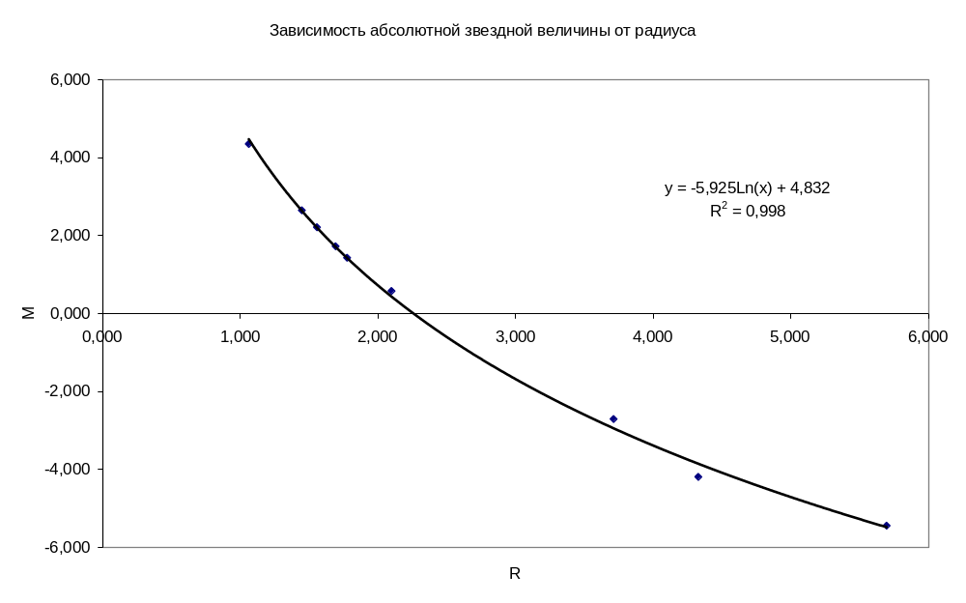

Линию тренда находим, исходя из логарифмической зависимости абсолютной звездной величины звезды от ее радиуса.
Таким образом, зависимость абсолютной звездной величины звезд главной последовательности от их радиуса имеет вид: 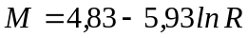, все в единицах, отнесенных к Солнцу.

Критерий оценивания:
пункт 1) – 10 баллов, по 0,5 балла за каждую звезду;
пункт 2) – 10 баллов, по 0,5 балла за каждую из 9 звезд главной последовательности, для которых статистическая зависимость M от R имеет место, и по 0,25 балла за звезды (16) и (19), а также 5 баллов за формулу зависимости абсолютной звездной величины от радиуса.
Итого - 20 баллов.

4. На рисунке приведены оригинальные результаты, полученной Хабблом зависимости скорости галактик от расстояния до них.

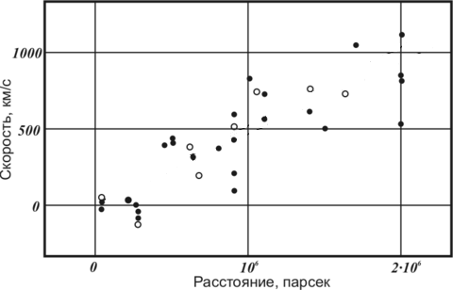

а) Оцифруйте данную зависимость в виде таблицы для всех точек (33 штуки).
б) Используя доступные Вам методы, определите величину постоянной Хаббла, считая зависимость скорости разбегания галактик от расстояния до них линейной.

Решение:

а) Для приведенных на рисунке точек, составляем таблицу.

№ п/п | Расстояние | Скорость | № п/п | Расстояние | Скорость
№ п/п | r (Мпк) | V (км/с) | № п/п | r (Мпк) | V (км/с)
1 | 0,04 | -40 | 18 | 0,90 | 440
2 | 0,04 | 20 | 19 | 0,90 | 200
3 | 0,04 | 80 | 20 | 0,90 | 100
4 | 0,22 | 40 | 21 | 1,00 | 1140
5 | 0,26 | 0 | 22 | 1,04 | 740
6 | 0,28 | -40 | 23 | 1,10 | 720
7 | 0,28 | -100 | 24 | 1,10 | 560
8 | 0,28 | -140 | 25 | 1,38 | 600
9 | 0,44 | 380 | 26 | 1,40 | 740
10 | 0,50 | 400 | 27 | 1,48 | 500
11 | 0,50 | 420 | 28 | 1,60 | 700
12 | 0,60 | 400 | 29 | 1,68 | 1040
13 | 0,64 | 320 | 30 | 1,98 | 520
14 | 0,68 | 200 | 31 | 1,98 | 780
15 | 0,80 | 380 | 32 | 1,98 | 840
16 | 0,90 | 600 | 33 | 1,98 | 1100
17 | 0,90 | 520

б) Используя метод наименьших квадратов, строим график:
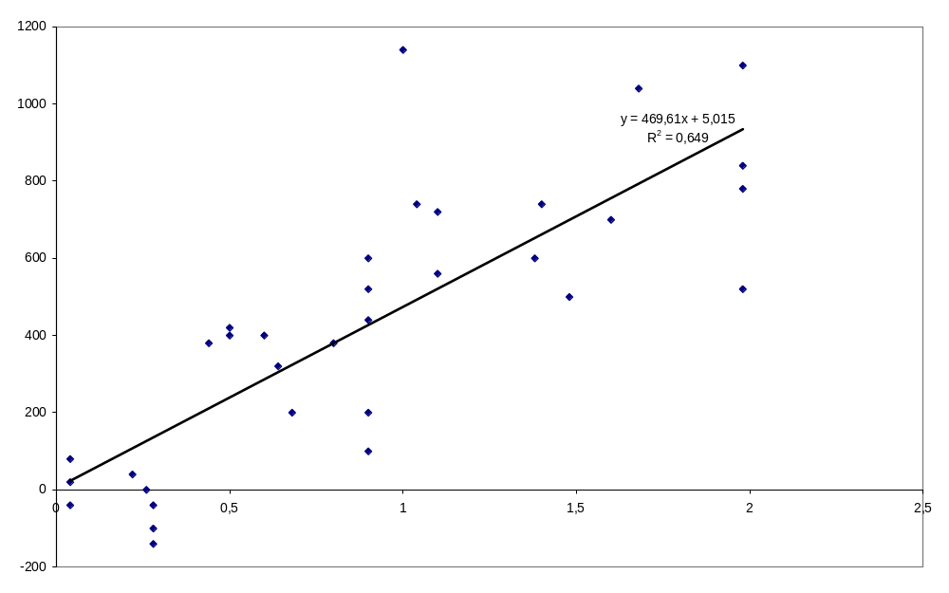

Постоянная Хаббла 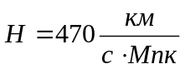.
Критерий оценивания:
пункт а) – 10 баллов, по 0,3 балла за каждую точку;
пункт 2) – 10 баллов. Итого - 20 баллов.

5. Опишите обстоятельства наблюдения Вами полного лунного затмения в 2018 году:
а) дата и место наблюдения;
б) время входа и выхода Луны в полутень;
в) время входа и выхода Луны в тень;
г) время начала и окончания полной фазы затмения;
д) высоту и азимут Луны в максимуме полной фазы.
(Примечание: если наблюдение не проводили, сознайтесь, ничего не будет.)

Решение:
а) дата наблюдения 27.07.2018, место наблюдения Минск (город пребывания);
б) время входа - выхода Луны в полутень: до восхода Луны - 2^{ч}29^{м}/28.07.2018;
в) время входа - выхода Луны в тень: 21^{ч}22^{м}/27.07.2018 - 1^{ч}19^{м}/28.07.2018;
г) время начала - окончания полной фазы: 22^{ч}33^{м}/27.07.2018 - 0^{ч}13^{м}/28.07.2018;
д) высота и азимут Луны в максимуме полной фазы 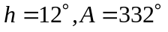.
(Примечание: в указанном участником городе облачность могла помешать проведению полного наблюдения, если это действительно так, и участник пишет, что он наблюдал и обстоятельства наблюдения соответствуют приведенным в решении, не судите его строго; если же все обстоит с точностью да наоборот, то по всей строгости ...)

Критерий оценивания: каждый пункт по 4 балла - Итого - 20 баллов.

Максимальный балл за практический тур – 100.

